POSTĘPY BIOLOGII KOMÓRKI
TOM 28, 2001 SUPLEMENT 16 (183-198)

BIAŁKO WIĄŻĄCE RYBOFLAWINĘ Z JAJ KURZYCH

- STRUKTURA BIAŁKA I MECHANIZM WIĄZANIA
LIGANDU
CHICKEN EGG RIBOFLAVIN-BINDING PROTEIN -
PROTEIN STRUCTURE AND LIGAND-BINDING MECHANISM
Andrzej KOZIK
Zakład Biochemii Analitycznej, Instytut Biologii Molekularnej,
Uniwersytet Jagielloński, Kraków
Streszczenie: Białko, wiążące ryboflawinę z jaj kurzych, rozpuszczalne białko o funkcji transportowej, a zarazem stosunkowo prosta flawoproteina, jest intensywnie badane pod względem struktury cząsteczki białka oraz fizykochemicznego mechanizmu oddziaływania białko-ligand. W niniejszym artykule przedstawiono postęp tych badań w ciągu ostatnich kilkunastu lat, począwszy od określenia struktury pierwszorzędowej tego białka. Wykazuje ono wysoki stopień homologii z białkami wiążącymi kwas foliowy, a jego makrocząsteczka ma unikalną strukturę trzeciorzędową, z dwiema domenami: silnie spiętą mostkami dwusiarczkowymi domeną wiążącą ligand oraz odrębnym motywem ufosforylowanym, odpowiedzialnym za transport białka do oocytu. Cząsteczka ryboflawiny wiąże się w hydrofobowej kieszeni makrocząsteczki; układ izoalloksazyny obłożony jest z obu stron przez reszty tryptofanu-156 oraz tyrozyny-75, a rybitolowy łańcuch boczny zakotwiczony jest licznymi wiązaniami wodorowymi. W najnowszych badaniach ostatecznie ustalono strukturę składnika cukrowego oraz przedstawiono ogólne cechy procesu fałdowania struktury natywnej tego białka.
(Postępy Biologii Komórki 2001; supl. 16: 183-198)
Słowa kluczowe: transport ryboflawiny, fałdowanie białek, białka wiążące kwas foliowy
Summary: The Structure and ligand-protein interaction of chicken egg riboflavin-binding protein, a representative transport protein and simple flavoprotein, is extensively studied. This work reviews the current progress of this field over last fifteen years, starting from the study establishing the protein primary structure. This protein is highly homologous to the folate-binding proteins and forms a unique fold, consisting of two domains: a ligand-binding domain cross-linked with multiple disulphide bridges and a separate phosphorylated motif which is responsible for protein transport to the oocyte. Riboflavin is bound into a hydrophobic pocket, the izoalloxazine rings stacked in between tryptophan-156 and tyrosine-75 and the rybityl chain anchored with multiple hydrogen bonds. Recent studies specified the

184
A. KOZIK
structure of the oligosaccharide moiety and prcsented general pathways of the protein folding. (Advances in Cell Biology 2001; suppl. 16: 183-198)
Key words: riboflavin transport, protein folding, folate-binding proteins

WSTĘP
Aktywacja biologiczna ryboflawiny (witaminy B2) polega na jej przekształceniu w koenzymy flawinowe, FMN i FAD. Wchodząone w skład licznych oksydoreduktaz, z których wiele ma kluczowe znaczenie w metabolizmie komórki. Natomiast białka, które wiążą nieufosforylowaną ryboflawinę, nie są enzymami. Zadaniem większości z nich jest kontrola podaży ryboflawiny dla enzymów aktywacyjnych (flawokinazy i syntetazy FAD) poprzez udział w procesach transportu, retencji lub magazynowania tej witaminy.
Najważniejsze grupy takich białek wiążących ryboflawinę (RfBP):
wchodzą w skład układów transportu ryboflawiny przez błony plazmatyczne wielu typów komórek prokariotycznych i eukariotycznych,
przytrzymują ryboflawinę w płynach ustrojowych, opóźniając jej wydalanie przez nerki; w osoczu funkcję tę pełnią albumina oraz globuliny wiążące ryboflawinę [16, 48],
biorą udział w procesach transportu, retencji i magazynowania ryboflawiny istotnych dla fizjologii rozrodu zwierząt:
ulegają akumulacji w kompleksie z ryboflawiną w hemolimfie larw owadów tuż przed fazą przepoczwarczania (pewne białka z grupy heksameryn [6, 23, 28, 29,35,40,41]),
występują w jajach ptaków i pojawiają się w osoczu krwi samic w okresie lęgowym [17] (schemat ten dotyczy zapewne wszystkich kręgowców jajorod- nych [1,2, 12, 24,44]),
pojawiają się w osoczu krwi samic ssaków w stanie ciąży [3, 31, 32, 33, 38, 47].
Zdecydowanie najszerzej badane były do tej pory ptasie RfBP. Na rysunku 1 schematycznie zilustrowano ich występowanie i konkretne funkcje.
Niniejszy artykuł poświęcony jest wyraźnie wyodrębnionemu nurtowi badań struktury RfBP z jaj kurzych oraz mechanizmu oddziaływania tego białka z ryboflawiną. Intensywność tego kierunku, rozpoczętego na przełomie lat sześćdziesiątych i siedemdziesiątych, nadała RfBP status modelowej, jednej z najlepiej w tych aspektach scharakteryzowanej flawoproteiny. W tabeli 1 przedstawiono główne fazy fizykochemicznych badań nad RfBP. Do początku lat osiemdziesiątych struktura samej cząsteczki białka była słabo poznana, natomiast badania stanu związanej z białkiem ryboflawiny przy zastosowaniu całej gamy rozmaitych metod spektroskopowych, zmian konformacji białka towarzyszących wiązaniu ligandu, wpływu chemicznej

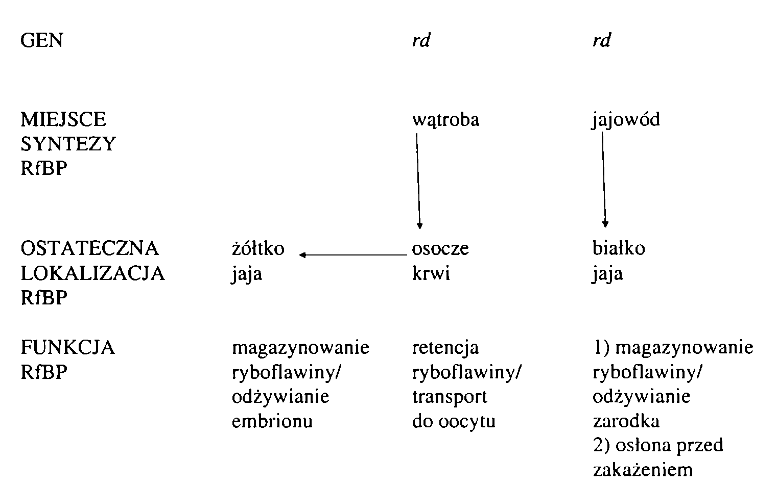
BIAŁKO WIĄŻĄCE RYBOFLAWINĘ
185
RYSUNEK 1. Schemat ilustrujący pochodzenie, występowanie i funkcje ptasich białek wiążących ryboflawinę (RfBP)
TABELA 1. Fazy fizykochemicznych badań nad białkiem wiążącym ryboflawinę z jaj kurzych (RfBP)
Rok/lata | Kierunek badań/osiągnięcie | Reprezentatywne publikacje oryginalne lub (*) artykuł przeglądowy
1959 | Izolacja RfBP z białka jaj kurzych | [17]*
od 1970 | Badanie RfBP i jego kompleksu z ryboflawiną metodami spektroskopowymi | [17]*
1978-1982 | Kulminacja badań z zastosowaniem metod chemicznej modyfikacji obu oddziałujących partnerów: szczegółowy model chemiczny miejsca wiążącego ryboflawinę | [17]*
1984-1988 | Analiza sekwencji RfBP | [13, 14, 34, 50]
1984 | Krystalizacja RfBP | 149]
1992-1993 | Analiza sekwencji składnika oligosacharydowego | [39, 45]
1996 | Otrzymanie rekombinantowego RfBP | [42]
1997 | Struktura trójwymiarowa (z rozdzielczością 2,5 A) krystalicznego RfBP | [30]
1992-1998 | Badania procesu fałdowania cząsteczki RfBP | [26, 46]

186
A. KOZIK
modyfikacji cząsteczki białka na jego aktywność wiążącąoraz powinowactwa białka do imponującej liczby syntetycznych analogów strukturalnych ryboflawiny doprowadziły do wyrafinowanej koncepcji struktury chemicznej centrum wiążącego ligand. Ówczesny stan badań nad RfBP podsumowano w innym artykule przeglądowym [17]. Chociaż wymienione podejścia metodyczne są kontynuowane [7, 10, 15, 19] i nadal dostarczają szczegółowych informacji o mechanizmie oddziaływania biał- ko-ligand w tym układzie, w niniejszej pracy nakreślono obraz, uzyskany współczesnymi metodami strukturalno-chemicznymi, który zaczął się wyłaniać z chwilą oznaczenia pełnej sekwencji aminokwasowej łańcucha polipeptydowego RfBP [13], a przypieczętowany został wraz z określeniem struktury przestrzennej tego białka [30].

I. PODSTAWOWE INFORMACJE
O STRUKTURZE CZĄSTECZKI RfBP
Prekursor RfBP, kodowany przez pojedynczy gen rd [ 11, 22, 50], syntetyzowany jest w wątrobie i jajowodzie. Białko to podlega następnie kilku rodzajom potrans- lacyjnej modyfikacji:
w wyniku ograniczonej proteolizy następuje odcięcie 17-aminokwasowego peptydu sygnałowego od N-końca oraz, co już nie jest typowe, dwóch reszt argininy od C-końca; dojrzałe RfBP osocza oraz białka jaja składa się z 219 aminokwasów, a masa cząsteczkowa części peptydowej wynosi 29,2 kDa [13, 34],
następuje intensywne usieciowanie cząsteczki poprzez utworzenie 9 mostków dwusiarczkowych [14, 17],
cząsteczka jest glikozylowana w dwóch punktach, Asn-36 i Asn-147; składnik oligosacharydowy RfBP z białka znacznie różni się od zasadniczo identycznych składników cukrowych RfBP z osocza i żółtka [5],
na odcinku C-końcowym, między Ser-186 a Ser-197, 8 reszt seryny ulega fosforylacji [8, 27],
w trakcie transportu lub dojrzewania RfBP żółtkowego następuje proteolityczne odcięcie od C-końca 11-13 aminokwasów [34].

II. STRUKTURA ŁAŃCUCHA POLIPEPTYDOWEGO RfBP
- Struktura pierwszorzędowa
Zgodnie z wcześniejszymi badaniami genetycznymi, dowodzącymi, że wszystkie trzy RfBP w obrębie jednego gatunku ptaka są kodowane przez ten sam gen, sekwencja aminokwasów łańcucha polipetydowego RfBP z białka jaj kurzych jest

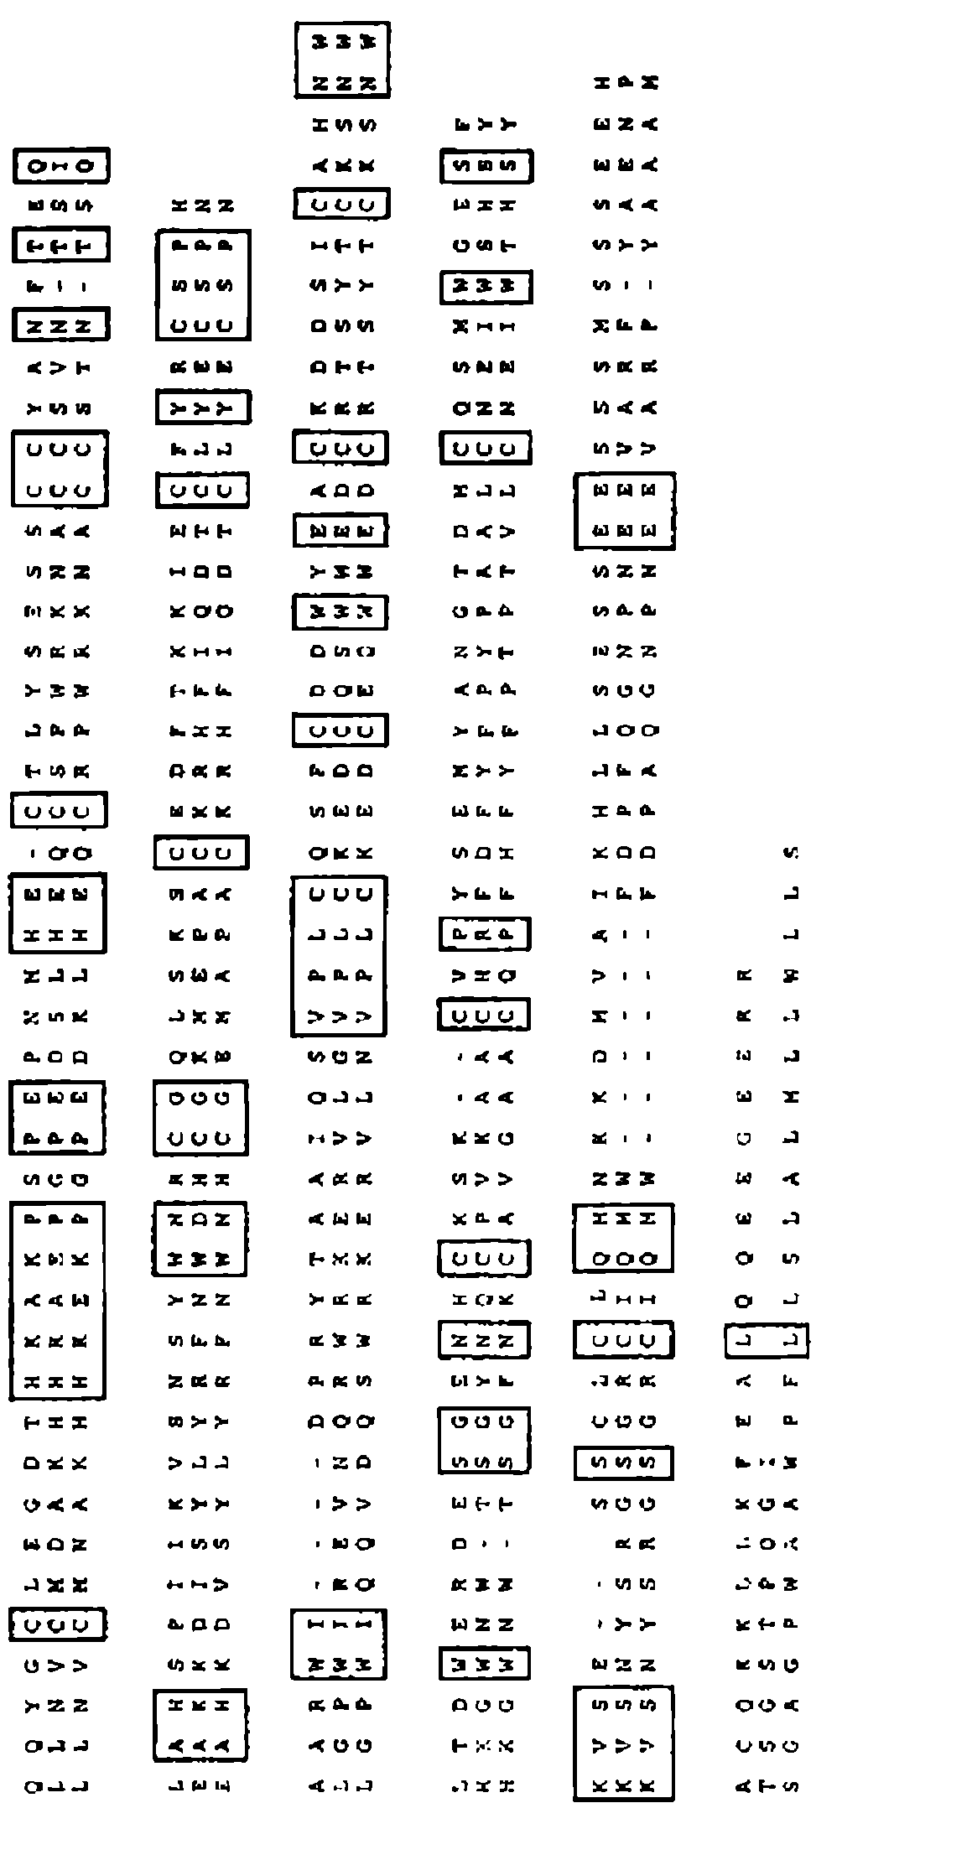
BIAŁKO WIĄŻĄCE RYBOFLAWINĘ
187
RYSUNEK 2. Homologia struktury pierwszorzędowej (kolejno od góry): białka więżącego ryboflawinę z jaj kurzych (RfBP) oraz białek wiążących
kwas foliowy: z mleka krowiego oraz komórek ludzkiego łożyska. Ramkami otoczono reszty, które są identyczne w RfBP i przynajmniej jednym z
białek wiążących kwas foliowy (z [30], z modyfikacjami)

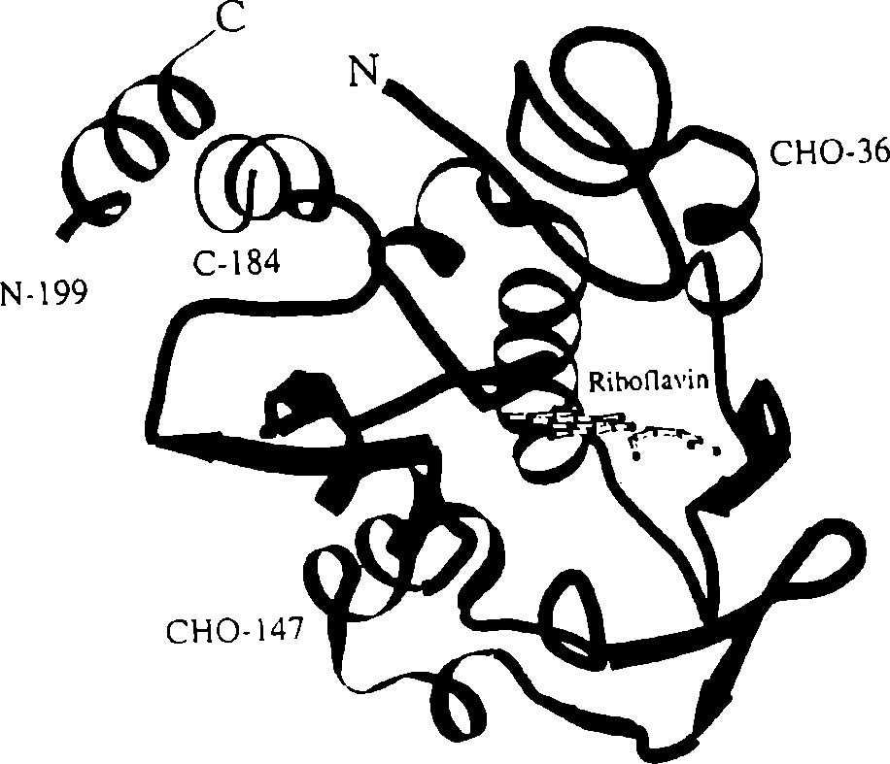
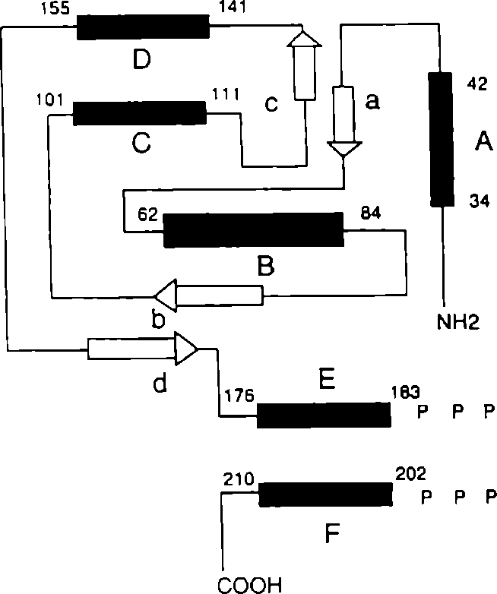
188
A. KOZIK
RYSUNEK 3. Wstęgowy diagram struktury trzeciorzędowej
białka wiążącego ryboflawinę z jaj kurzych (RfBP). Zaznaczono
położenie cząsteczki ryboflawiny oraz punkty glikozylacji (re-
produkowane z [30] za zezwoleniem Oxford University Press i
autora)
RYSUNEK 4. Topologia struktury drugorzędowej w cząsteczce
RfBP. Cylindry symbolizują a-helisy, a strzałki - odcinki two-
rzące |3-kartkę (reprodukowane z [30] za zezwoleniem Oxford
University Press i autora)
taka sama jak RfBP z osocza,
natomiast po odliczeniu 13
aminokwasów C-końcowych
również RfBP żółtkowego
[34]. O stopniu podobieństwa
struktury pierwszorzędowej
białek wiążących ryboflawinę
między różnymi gromadami
kręgowców uczy porównanie
z sekwencją RfBP z jaj żółwia
Trionyx sinensis japonicus
112]: 71% identyczności z ku-
rzym RfBP lub z wątroby ro-
puchy Scaphiopus couchii
[44]: 50% identyczności. Co
najbardziej jednak interesują-
ce, RfBP tworzą jedną rodzi-
nę strukturalną nie z jakąkol-
wiek grupą innych flawopro-
tein, lecz z białkami wiążą-
cymi kwas foliowy (FBP) [ 30,
50]. Na rysunku 2 zilustrowa-
no homologię struktury pier-
wszorzędowej RfBP z jaj
kurzych i FBP z mleka kro-
wiego i komórek ludzkiego ło-
żyska [30]. Na ściśle homo-
logicznych odcinkach (reszty
5-172) sekwencji porówny-
wanych białek, ponad 30%
aminokwasów jest identycz-
nych. Warto jednak zwrócić
od razu uwagę, że brak jest
znaczącej homologii między
RfBP i FBP na prawie 50-ami-
nokwasowym odcinku C-koń-
cowym.

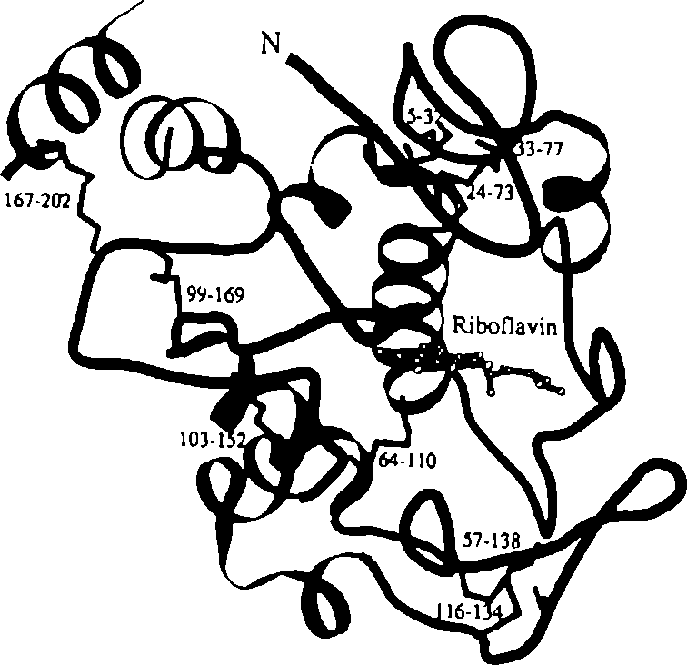
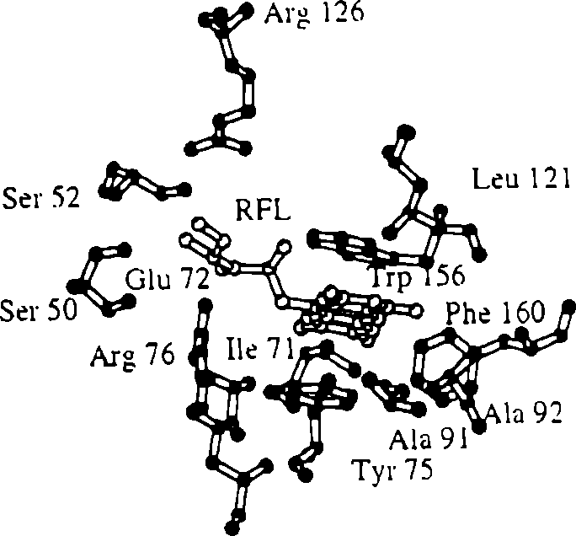
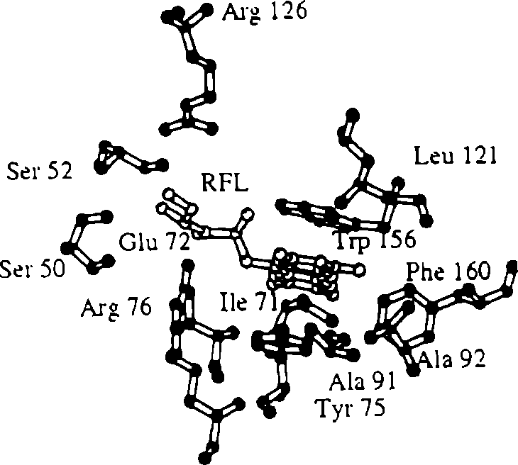
BIAŁKO WIĄŻĄCE RYBOFLAWINĘ
189
- Struktura przestrzenna
cząsteczki RfBP
Plan struktury trzeciorzę-
dowej łańcucha polipeptydo-
wego RfBP z jaj kurzych [30]
przedstawiono na rysunku 3.
Najważniejsze cechy tej ma-
krocząsteczki są następujące:
- Jest to monomeryczna czą-
steczka o wymiarach 50 x
40 x 35 A.
- Zawiera domenę wiążącą
ligand, utworzoną przez
odcinek łańcucha polipep-
tydowego od N-końca do
reszty Cysl69 oraz począ-
wszy od tej reszty do C-
końca, motyw silnie ufos-
c
RYSUNEK 5. Położenie mostków dwusiarczkowych w cząste-
czce RfBP (reprodukowane z [30] za zezwoleniem Oxford Uni-
versity Press i autora)
forylowany.
- Ma następującą topologię struktur drugorzędowych (rys. 4): 6 helis a, A do F (obejmujących 30% reszt aminokwasowych) oraz 4 nieciągłe serie struktur P, a do d (15% reszt aminokwasowych). Helisy B i D są załamane. Struktura P jest bardzo
skomplikowana, poprzerywana, z najdłuższym ciągły m fragmentem zawierającym zaledwie 5 reszt aminokwasowych.
RYSUNEK 6. Diagram przestrzenny, ilustrujący najbliższe otoczenie ryboflawiny przyłączonej do RfBP (reprodukowane z [30] za zezwoleniem Oxford University Press i autora)

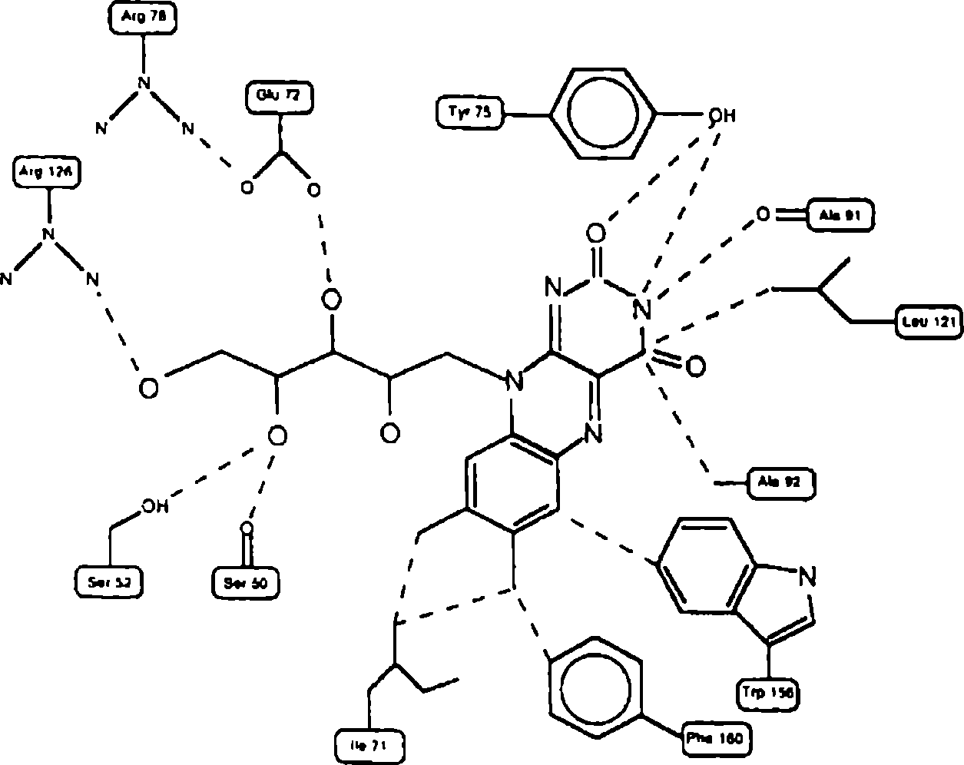
190
A. KOZIK
RYSUNEK 7. Schemat oddziaływań ryboflawiny z resztami aminokwasowymi w centrum wiążącym w
RfBP (reprodukowane z [30] za zezwoleniem Oxford University Press i autora)
- Domenę wiążącą ligand tworzą helisy A do D oraz cała struktura p. Domena ta jest silnie usieciowana ośmioma mostkami dwusiarczkowymi (rys. 5).
- Motyw ufosforylowany odpowiedzialny jest za transport RfBP do oocytu [21,43]. Zbudowany jest z helis E i F, połączonych giętką pętlą zawierającą ciąg kwaśnych reszt: Glu oraz ufosforylowanych reszt Ser (struktury pętli nie daje się określić rentgenograficznie). Pojedynczy (dziewiąty z kolei i ostatni) mostek dwusiarczko- wy zakotwicza helisę F w domenie wiążącej ryboflawinę.
- RfBP ma dwa punkty glikozylacji: Asn-36 na początku helisy A oraz Asn-147 na zakręcie helisy D.
- Między obiema domenami jest miejsce wiążące bursztynian; rola tej ubocznej aktywności wiążącej RfBP nie jest znana.
Cząsteczka RfBP stanowi prototyp zupełnie nowej rodziny strukturalnej białek, do której należą ponadto białka wiążące kwas foliowy oraz, zapewne, inne białka wiążące ryboflawinę. Między RfBP a FBP należy spodziewać się dużego podobieństwa domen wiążących ligand, ale nie C-końcowego fragmentu, warunkującego odmienne funkcje biologiczne białek tej rodziny.

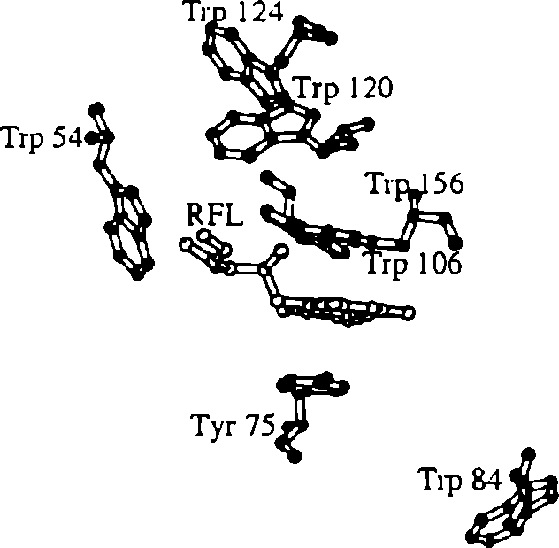
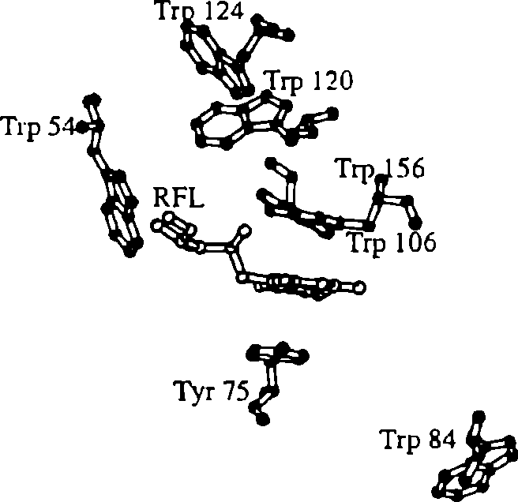
BIAŁKO WIĄŻĄCE RYBOFLAWINĘ
191
RYSUNEK 8. Diagram przestrzenny, obrazujący rozmieszczenie reszt tryptofanu wokół cząsteczki ryboflawiny przyłączonej do RfBP (reprodukowane z [30] za zezwoleniem Oxford University Press i autora)
3. Wiązanie ryboflawiny
Kieszeń wiążąca ryboflawinę w cząsteczce RfBP[30] ma szerokość ok. 20 A, a głębokość - ok. 15 A. Najbliższe otoczenie związanego ligandu przedstawiono przestrzennie na rysunku 6. Zwrócić należy uwagę przede wszystkim na oddziaływanie stakingowe pierścienia izoalloksazyny z resztami tryptofanu-156 oraz tyrozy- ny-75. Pierścień indolowy Trp-156 okłada część o-ksylenową trójpierścieniowego układu dimetyloizoalloksazyny od jednej strony jego płaszczyzny; od strony przeciwnej pierścień fenolowy Tyr-75 okłada część pirymidynową. Występowanie kompleksów Ti-Ti między tryptofanem a ryboflawiną w miejscu wiążącym w RfBP, a nawet przesunięcie centrum tego oddziaływania ku fragmentowi ksylenowemu, przewidywano z licznych wcześniejszych badań z zastosowaniem metod spektroskopowych oraz chemicznej modyfikacji [17]. Również w zgodności z wcześniejszymi wyobrażeniami o hydrofobowym charakterze miejsca wiążącego wokół układu izoalloksazyny [17] pozostaje wyraźna koncentracja w tym rejonie kilku silnie hydrofobowych reszt aminokwasowych (Tyr-75, Ala-91, Leu-121, Ala-92, Trp-156, Phe-160, Ile-71). Jak jaśniej ilustruje schemat przypuszczalnych oddziaływań ryboflawiny zakotwiczonej w centrum wiążącym (rys. 7), grupy hydroksylowe bocznego łańcucha rybitolu tworzą prawdopodobnie wiązania wodorowe z resztami Ser-50, Ser-52, Glu-72, Arg-76 i Arg-126. O występowaniu grupy karboksylowej [17] oraz 1-2 reszt argininy i jej prawdopodobnym oddziaływaniu z grupą karboksylową [18] w centrum wiążącym ryboflawinę wnioskowano z wcześniejszych badań z zastosowaniem metod chemicznej modyfikacji RfBP. Sam obraz struktury przestrzennej łańcucha RfBP nie daje jednak pełnej informacji o względnej ważności

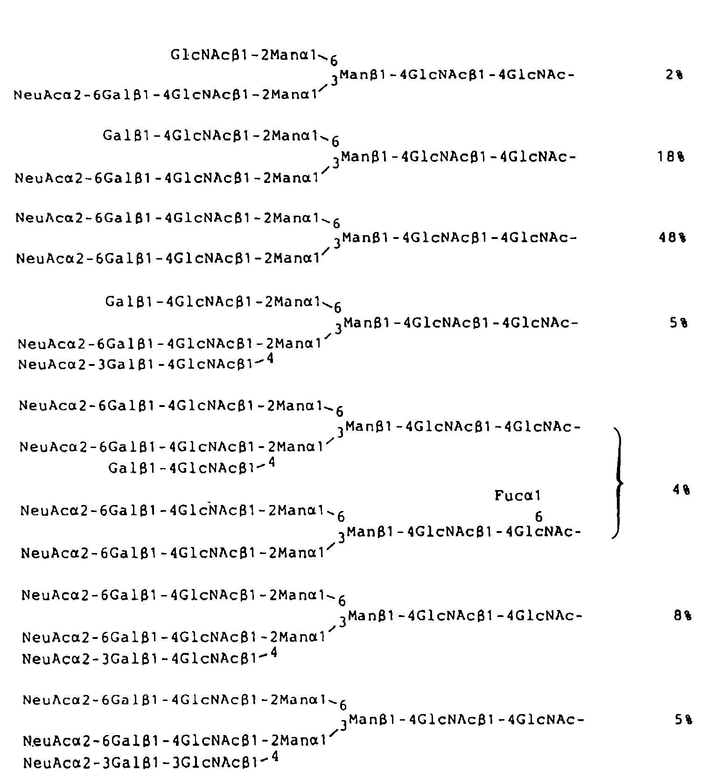
192
A. KOZIK
RYSUNEK 9. Struktura łańcuchów oligosacharydowych RfBP z żółtka. Podano względną zawartość każdego składnika (z [45], z modyfikacjami)
poszczególnych rodzajów oddziaływań, tj. ich wkładzie w całkowitą energię wiązania. Przykładowo, mimo dużej liczby potencjalnych wiązań z zaangażowaniem pierścienia pirymidynowego ryboflawiny (rys. 7), wiadomo od dawna, że ten fragment jest stosunkowo mało istotny i wyeksponowany na zewnątrz, w odróżnieniu od głęboko wchodzącego w kieszeń wiążącą i wnoszącego o wiele znaczniejszy wkład energetyczny fragmentu o-ksylenowego układu dimetyloizoalloksazyny [17]. Ilustracją sposobu, w jaki tego rodzaju szczegółowe niespójności mogą być wyjaśnione,

BIAŁKO WIĄŻĄCE RYBOFLAWINĘ
193
są m.in. niedawne badania z zastosowaniem spektroskopii ramanowskiej [19], z których wynika, że wiązanie wodorowe z udziałem atomu azotu (3) pierścienia pirymidynowego jest słabsze w przypadku oddziaływania związanej ryboflawiny z białkiem niż wolnej ryboflawiny z cząsteczką wody. Wiązanie to oznacza zatem raczej destabilizację niż stabilizację kompleksu ligand-białko.
Jak zilustrowano na rysunku 8, nie tylko Trp-156, ale jeszcze cztery z wszystkich sześciu reszt tryptofanu są zlokalizowane w pobliżu związanej ryboflawiny [30]. Stanowi to przekonywujące wyjaśnienie bardzo wcześnie rozpoznanego zjawiska wygaszania fluorescencji obu składników z chwilą utworzenia kompleksu rybo- flawina-białko: pełnego wygaszenia fluorescencji ryboflawiny i prawie pełnego (w około 85%) wygaszenia wewnętrznej (tj. uwarunkowanej właściwościami reszt tryptofanu) fluorescencji białka [17]. Za resztkową fluorescencję holoproteiny mógłby być zatem odpowiedzialny najbardziej odległy od związanego ligandu Trp-84.

II. STRUKTURA SKŁADNIKA OLIGOSACHARYDOWEGO

RfBP
RfBP z jaj kurzych jest glikoproteiną, zawierającą 14% węglowodanów. Szczegółowa struktura składnika cukrowego poznana została dopiero w ostatnich latach [5,20,37,39,45]. Wzór glikozylacji RfBP jest bardzo złożony: różne, wieloantenowe łańcuchy oligosacharydowe występują z różną średnią częstością, rozmaicie zlokalizowane w poszczególnych cząsteczkach białka i o wyraźnie różnej dystrybucji pomiędzy dwoma miejscami glikozylacji: Asp-36 i Asp-147. Pociąga to za sobą heterogeniczność RfBP: występowanie tego białka w licznych, możliwych do wyodrębnienia metodami elektroforetycznymi, izoformach. Stosunkowo najbardziej przejrzysta jest sytuacja w RfBP z żółtka [45]; jeden mol tego białka zawiera 5,8 moli mannozy, 5,1 moli galaktozy, 7,5 moli N-acetyloglukozoaminy, 2,7 moli kwasu N-acetyloneuraminowego i minimalną zaledwie ilość fukozy. Strukturę zidentyfikowanych łańcuchów oligosacharydowych przedstawiono na rysunku 9, z zaznaczeniem częstości ich występowania. Są to układy dwu- i trójantenowe; tylko nieliczne z anten nie są zakończone kwasem sialowym. Składnik najczęściej występujący (48%) to undekasacharyd z dwiema sialowanymi, czterocukrowymi antenami. W łańcuchach, związanych z Asn-147 jest więcej układów trój antenowych i mniej składnika najczęstszego w porównaniu z drugim miejscem glikozylacji. Struktura części cukrowej RfBP z osocza [39] jest bardzo podobna, jeśli nie identyczna jak w RfBP z żółtka, natomiast w RfBP z białka [5, 20, 37] - zasadniczo odmienna i o wiele bardziej złożona. Łańcuchy są bardziej rozgałęzione, nawet pięcioantenowe, rzadziej zakończone resztą kwasu sialowego i znacznie częściej posiadające resztę fukozy. Porównanie dystrybucji łańcuchów pomiędzy oba miejsca glikozylacji wskazuje na większą ilość łańcuchów silnie rozgałęzionych związanych z Asn-147.

194
A. KOZIK

III. BADANIA PROCESU FAŁDOWANIA ŁAŃCUCHA
POLIPEPTYDOWEGO RfBP
Charakterystyka procesów przyjmowania przez łańcuchy polipeptydowe struktury natywnej (fałdowanie, ang.folding) należy do najintensywniejszych aktualnie nurtów w badaniach strukturalnych białek. Z uwagi na wyjątkowo silne usieciowanie dziewięcioma mostkami dwusiarczkowymi, cząsteczka RfBP zyskuje status interesującego modelu dla tego typu badań. Białko, w którym wiązania dwusiarczkowe nie zostały naruszone, poddane działaniu czynników denaturujących, takich jak chlorowodorek guanidyny (Gu-HCl), całkowicie traci cechy struktury trzeciorzędowej i drugorzędowej, ale odzyskuje je w pełni, tak jak i aktywność wiązania, po usunięciu denaturanta [4, 9]. Z badań procesów denaturacji-renaturacji w funkcji stężenia Gu-HCl wysnuto przypuszczenie o istnieniu stanu pośredniego ze zniszczoną strukturą trzeciorzędową, lecz zachowanymi elementami struktury drugorzędowej [4]. Kinetyka renaturacji, badana szybkimi metodami spektroskopowymi stopped- flow, wskazuje, że odtworzenie stanu natywnego ze stanu zdenaturowanego odbywa się w co najmniej czterech etapach, tj. przez trzy stany pośrednie (26). W pierwszym z nich cząsteczka ma elementy struktury drugorzędowej i wiąże sondę hydrofobowych powierzchni tak jak w stanie natywnym, ale jeszcze nie wiąże ryboflawiny. W kolejnych stanach aktywność wiązania ryboflawiny jest pełna, ale jeszcze zmienia się ekspozycja reszt tryptofanu, co sugeruje, że białko wciąż dopasowuje swoją strukturę trzeciorzędową. Czasy połowicznych przejść na tych hipotetycznych etapach wynoszą odpowiednio <1,7 ms, 25 ms, 50 s i 60 min. Defosforylacja RfBP nie zmieniała termodynamiki ani kinetyki renaturacji.
Po redukcji mostków dwusiarczkowych, zawartość struktur drugorzędowych w cząsteczce RfBP obniża się dwukrotnie, sądząc ze zmian widma dichroizmu kołowego w dalekim nadfiolecie, oraz zwiększa się, rejestrowana spektrofluorymetrycznie, ekspozycja reszt tryptofanu [4, 25]. Resztki struktury drugorzędowej oczywiście zanikają po dodatkowej denaturacji. Próby renaturacji-reoksydacji naturalnym układem glutation zredukowany-glutation utleniony prowadziły do znaczącego odzysku aktywności wiązania ryboflawiny jedynie w obecności wysokich stężeń znanego enzymu naprawczego: izomerazy dwusiarczków w białkach [25]. Jednak pełne odtworzenia zarówno aktywności wiązania, jak i struktury przestrzennej następuje w trakcie renaturacji-reoksydacji rozpuszczonym tlenem z powietrza [36, 46]. W tych ostatnich eksperymentach zaobserwowano co najmniej dwa stany pośrednie: stan nieaktywny, z utlenionymi, ale wciąż ulegającymi rearanżacji mostkami dwusiarczkowymi,
stan w pełni aktywny, jednak ze strukturą znacząco rozluźnioną wskutek niepełnej reoksydacji mostków dwusiarczkowych.
W badaniach nad zdenaturowanym i zredukowanym RfBP, wcześniej zdefo- sforylowane białko zachowywało się tak jak natywne.

BIAŁKO WIĄŻĄCE RYBOFLAWINĘ
195
Ostatnio uzyskano rekombinantowe RfBP w układzie ekspresyjnym E. coli [36, 42]. Białko to, solubilizowane z ciał inkluzyjnych w obecności denaturantów oraz czynników redukujących, odzyskiwało około 25% spodziewanej aktywności wiązania ryboflawiny po renaturacji i reoksydacji tlenem z powietrza [36]. Wniosek autorów, że dowodzi to roli składnika cukrowego w wyborze produktywnych dróg w procesie fałdowania, wymagać będzie zapewne niejednej weryfikacji.
Niezależnie jednak od zastosowania w badaniach nad procesami renaturacji, otrzymanie rekombinantowego RfBP zapewne otworzy nowy rozdział dalszego poznawania struktury tego białka.

IV. PODSUMOWANIE
W ciągu ostatnich lat nastąpił znaczny postęp w badaniach nad strukturą RfBP z jaj kurzych. Znana jest aktualnie struktura przestrzenna łańcucha polipeptydowego oraz struktura składnika cukrowego tej fosfoglikoproteiny. Intensywnie badane są procesy odzyskiwania struktury natywnej RfBP po rozfałdowaniu (denaturacji). W połączeniu z wcześniejszymi, licznymi badaniami nad mechanizmem oddziaływania białko-ligand, nagromadzona wiedza powinna wkrótce postawić RfBP w rzędzie najlepiej strukturalnie poznanych rozpuszczalnych białek transportujących.

LITERATURA
- ABRAMS VAM, BUSH L, KENNEDY T, SCHREIBER RW, SHERWOOD TA, WHITE HB. Vitamin-transport proteins in alligator eggs. Comp Biochem Physiol 1989; 93B: 291-297.
- ABRAMS VAM, McGAHAN TJ, ROHRER JS, BERO AS, WHITE HB. Riboflavin-binding protein from reptiles: a comparison with avian riboflavin-binding proteins. Comp Biochem Physiol 1988; 90B: 243-247.
- AD1GA PR. SUBRAMAN1AN S, RAO J, KUMAR M. Prospects of riboflavin carrier protein (RCP) as an antifertility vaccine in male and female mammals. Hum Reprod Update 1997; 3: 325-334.
- ALLEN S, STEVENS L, DUNCAN D, KELLY SM, PRICE NC. Unfolding and refolding of hen egg-white riboflavin binding protein. Int J Biol Macromol 1992; 14: 333-337.
- AMORESANO A, BRANCACCIO A, ANDOLFO A, PERDUCA M, MONACO HL, MARINO G. The carbohydrates of the isoforms of three avian riboflavin-binding proteins. Eur J Biochem 1999; 263: 849-858.
- BURMESTER T, MASSEY HC, ZAKHARKIN SO, BENES H. The evolution of hexamerins and the phylogeny of insects. J Mol Evol 1998; 47: 93-108.
- BYSTRA-MIELOSZYK K, BALTER A, DRABENT R. Fluorescence quenching for flavins interacting with egg white riboflavin-binding protein. Photochem Photobiol 1985; 41:141-147.
- FENSELAU C, HELLER DN, MILLER MS, WHITE HB. Phosphorylation sites in riboflavin- binding protein characterized by fast atom bombardment mass spectrometry. Anal Biochem 1985; 150: 309-314.
- G ALAT A. Interaction of riboflavin binding protein with riboflavin, quinacrine, chlorpromazine and daunomycin. Int J Biochem 1988; 20: 1021-1029.

196
A. KOZIK
- GUEVARA I, ŻAK Z. Fluorescence quenching in riboflavin-binding protein and its complex with riboflavin. J Prot Chem 1993; 12: 179-185.
- HAMAJIMAS.HIRANOH, HORIUCHIS, ONOS. 5’-Upstream structure of the gene coding for chicken riboflavin-binding protein and its relation to estrogen induction. IUBMB Life 1999; 48: 293-298.
- HAMAJIMA S, ONO S. Sequence of a cDNA encoding turtle riboflavin-binding protein: a comparison with avian riboflavin-binding protein. Gene 1995; 164: 279-282.
- HAM AZUME Y, MEGA T, 1KENAKA T. Characterization of hen egg white- and yolk-ribo- flavin binding proteins and amino acid sequence of egg white-riboflavin binding protein. J Biochem 1984; 95: 1633-1644.
- HAM AZUME Y.MEGA T, 1KENAKA T. Positions of disulphide bonds in riboflavin-binding protein of hen egg white. J Biochem 1987; 101: 217-223.
- HAZEKAWA I, N1SHINA Y, SATO K, SH1CHIRI M, MIURA R, SHIGA K. A Raman study on the C(4)=O stretching mode of flavins in flavoenzymes: hydrogen bonding at the C(4)=O moiety. J Biochem 1997; 121: 1147-1154.
- 1NN1S WSA, McCORMICK DB, MERRILL AH. Variations in riboflavin binding by human plasma: identification of immunoglobulins as the major proteins responsible. Biochem Med 1985; 34: 151-165.
- KOZIK A. Białka wiążące ryboflawinę. Post Biochem 1985; 31: 263-281.
- KOZIK A. 1,2-Cyclohexanedione modification of arginine residues in egg-white riboflavin- binding protein. Int J Biochem 1988; 20: 707-711.
[ 19] KIM M, CAREY PR. Observation of a carbonyl feature for riboflavin bound to riboflavin-binding protein in the red-excited Raman spectrum. J Am Chem Soc 1993; 115: 7015-7016.
- L1KHOSHERSTOV LM, PISKAREV VE, GALENKO EL, DEREV1TSKAYA VA, KOCHETKOV NK. Isolation and characterization of the carbohydrate chains of hen white riboflavin binding glycoproteins. Bioorg Chim 1987; 13, 528-532.
- MACLACHLAN I, NIMPF J, SCHNEIDER WJ: Avian riboflavin binding protein binds to lipoprotein receptors in association with vitellogenin. J Biol Chem 1994; 269: 24127-24132.
- MACLACHLAN I, NIMPF J, WHITE HB, SCHNEIDER WJ. Riboflavinuria in the rd chicken. 5’-Splice site mutation in the gene for riboflavin-binding protein. J Biol Chem 1993; 268: 23222-23226.
- MAGEE J, KRAYNACK N, MASSEY HC, TELFER WH. Properties and significance of a riboflavin-binding hexamerin in the hemolymph of Hyalophora cecropia. Arch Insect Biochem Physiol 1994; 25: 137-157.
- MALHOTRA P, KARANDE AA, PRASADAN TK, ADIGA PR. Riboflavin carrier protein from carp (C. carpió) eggs: comparison with avian riboflavin carrier proteins. Biochem Int 1991; 23: 127-136.
- McCLELLAND DA, McLAUGHLIN SH, FREEDMAN RB, PRICE NC. The refolding of hen egg white riboflavin-binding protein: effect of protein disulphide isomerase on the reoxidation of the reduced protein. Biochem J 1995: 311: 133-137.
- McCLELLAND DA, PRICE NC. Stopped-flow analysis of the refolding of hen egg white riboflavin binding protein in its native and dephosphorylated forms. Biochim Biophys Acta 1998; 1382: 157-166.
- MEGA T, HAMAZUME Y, NONG Y-M, IKENAKA T. Studies on the methods for the determination of phosphorylation sites in highly phosphorylated peptides and proteins: phosphorylation sitesofhen egg white riboflavin bindingprotein. Jfi/oc/iem 1986; 100:1109-1116.
- MILLER SG, SILHACEK DL. Properties of two hemolymph riboflavin-binding proteins from Heliothis virescens. Insect Biochem Molec Biol 1993; 23: 413-420.
- MILLER SG, SILHACEK DL. Riboflavin-binding proteins and flavin assimilation in insects. Comp Biochem Physiol 1995; HOB: 467-475.

BIAŁKO WIĄŻĄCE RYBOFLAWINĘ
197
- MONACO HL. Crystal structure of chicken riboflavin-binding protein. EMBO J 1997; 16: 1475-1483.
- NATRAJ U, SABNIS TN, MAHALE SD, IYER KSN. Termination of pregnancy in mice following administration of antibodies to the pentadecapeptide 10-24 of chicken riboflavin carrier protein: identification of a bioneutralizing epitope of chicken riboflavin carrier protein. Vaccine 1994; 12; 431—434.
- NATRAJ U, KUMAR AR, KADAM P. Termination of pregnancy in mice with antiserum to chicken riboflavin-carrier protein. Biol Reprod 1987; 36: 677-685.
- NATRAJ U, PEREIRA J. Immunoreactive riboflavin carrier protein concentration during ovulatory cycle in the common marmoset (Callithrix jachhus): role of estrogen. Indian J Exp Biol 1998; 36: 353-357.
- NORIOKA N, OKADA T, HAMAZUME Y, MEGA T, IKENAKA T. Comparison of the amino acid sequences of hen plasma, yolk and white riboflavin-binding proteins. J Biochem 1985; 97: 19-28.
- PAN ML, TELFER WH. Equivalence of riboflavin-binding hexamerin and arylphorin as reserves for adult development in two saturniid moths. Arch Insect Biochem Physiol 1999; 42: 138-146.
- PATTANAIK P. SOORYANARAYANA, AD1GA PR, VISWESWARIAH SS. Refolding of native and recombinant chicken riboflavin carrier (or binding) protein: evidence for the formation of non-native intermediates during the generation of active protein. Eur J Biochern 1998; 258: 411^418.
- P1SKAREV VE, SEPETOV NF, LIKHOSHERSTOV LM, GALENKO EL, DEREVITSKA- YA VA, KOCHETKOV NK. Structure of the oligosaccharide chains of riboflavin-binding glycoproteins from hen egg white. II. *H NMR 500-MHz spectroscopy of the main neutral oligosaccharides. Bioorg Chim 1989; 15: 1546-1554.
- PRASAD PD, MALHOTRA P, KARANDE A A, ADIGA PR. Isolation and characterization of riboflavin carrier protein from human amniotic fluid. Biochem Int 1992; 27: 385-395.
- ROHRER JS, WHITE HB. Separation and characterization of the two Asn-linked glycosylation sites of chicken serum riboflavin-binding protein. Glycosylation differences despite similarity of primary structure. Biochem J 1992; 285: 275-280.
- SHAPIRO JP, SILHACEK DL, N1EDZ RP. Storage proteins of the larval root weevil Diaprepes abbreviatus (Coleóptera: Curculionidae): riboflavin binding and subunit isolation. Arch Insect Biochem Physiol 1992; 20: 315-331.
- SILHACEK DL, MILLER SG, MURPHY CL. Purification and characterization of a flavin- binding storage protein from the hemolymph of Galleria mellonella. Arch Insect Biochem Physiol 1994; 25: 55-72.
- SOORYANARAYANA, ADIGA PR, VISWESWARIAH SS. Hyperexpression of chicken riboflavin carrier protein: antibodies to the recombinant protein curtail pregnancy in rodents. Prot Expression Purif 1996; 7: 147-154.
- SOORYANARAYANA, SARKAR S, ADIGA PR, VISWESWARIAH SS. Identification and characterization of receptors for riboflavin carrier protein in the chicken oocyte. Role of the phosphopeptide in mediating receptor interaction. Biochim Biophys Acta 1998; 1382: 230-242.
- STOREY KB, DENTME, STOREY JM. Gene expression during estivation in spadefoot toads, Scaphiopus couchii: upregulation of riboflavin binding protein in liver. J Exp Zool 1999; 284: 325-333.
- TARUTANI M, NORIOKA N, MEGA T, HASE S, IKENAKA T. Structures of sugar chains of hen egg yolk riboflavin-binding protein. J Biochem 1993; 113: 677-682.
- VELU NK, KARANDE AA, ADIGA PR. Refolding of riboflavin carrier protein as probed by biochemical and immunological parameters. Biochim Biophys Acta 1996; 1293: 231-237.

198
A. KOZIK
- VISWESWARIAH SS, ADIGA PR. Purification of a circulatory riboflavin carrier protein from pregnant bonnett monkey (M. radiata): comparison with chicken egg vitamin carrier. Biochim Biophys Acta 1987; 915: 141-148.
- WATSON CD, FORD HC. High-affinity binding of riboflavin and FAD by immunoglobulins from normal human serum. Biocliem bit 1988; 16: 1067-1074.
- ZANETTE D, MONACO HL, ZANOTT1 G, SPADON P. Crystallization of hen egg white riboflavin-binding protein. J Mol Biol 1984; 180: 1185-1187.
- ZHENG DB, LIM HM, PENE JJ, WHITE HB. Chicken riboflavin-binding protein. cDNA sequence and homology with milk folate-binding protein. J Biol Chem 1988; 263:11126-11129.
Adres autora: Al. Mickiewicza 3, 31-120 Krakow
e-mail: akozik@mol.uj.edu.pl

